Pseudo classes

**Pseudo classes são um estado de determinado elemento**

**São determinadas usando o “:”**

***:hover***  
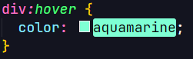

Basicamente o Hoder Faz uma ação quando você passa o mouse encima

No exemplo a baixo esta uma maneira de utilizar o Holder para não aparecer o conteudo da DIV ate que passe o mouse encima

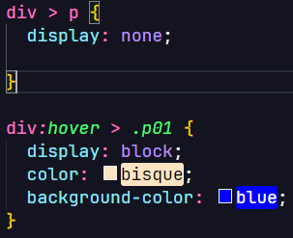

Foi setada na teg P para que não apareça;

Logo após utilizado um hover na Class que foi setada na teg   
P (p01)

EX:

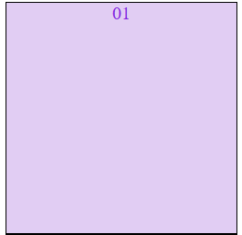 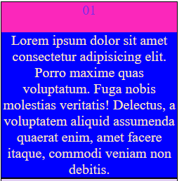

Outras pseudo classes

***:visited***  
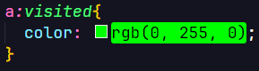  
Para quando o link já foi visualizado ou aberto ele faz a alteração desejada

***:active***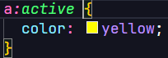Para quando deseja fazer determinada configuração quando a ação do clique